小学数学错题典型案例
教师： 吕倩 日期：2022.1
题源  （如×年级×册课题×××） |  | 三年级上册数学书练习十第7题 | 错误  原因 | 分析数学关系的能力不够，审题没有养成好的习惯。
题目所属领域  （四大领域） |  | 解决问题的策略
题目：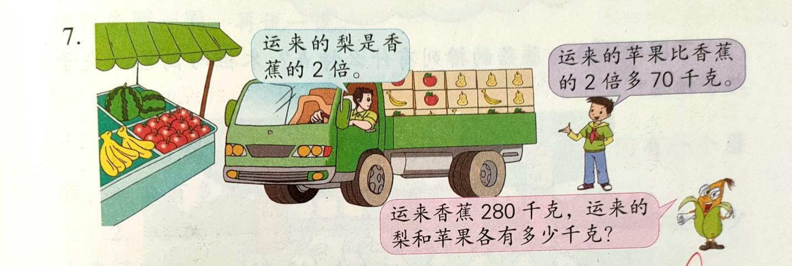
错误解答：
梨：280×2=560（千克）
苹果：560×2=1120（千克）1120+70=1190（千克）
知识点: | 数量关系
解题思路：苹果比香蕉的2倍多70千克，应该先算香蕉的2倍，560代表的是香蕉的2倍，直接加70就可以了。
正确解答：
梨：280×2=560（千克）
苹果：560+70=630（千克）
题目变式（类似题）：
“苹果比香蕉的2倍多70千克”改为“苹果比香蕉的2倍少70千克，”
小结：在教学中，要强调要找准数量关系，不可以“自以为”的做题。

